江苏省仪征中学2020-2021学年第一学期高二政治
周末练习(11.28)
说明：本试卷分第 I 卷（选择题）和第 II 卷（非选择题）两部分，全卷满分 100 分，考试时间 90
分钟。

第 I 卷（选择题 共 54 分）
一、选择题：本题包括 27 小题，每小题 2 分，共 54 分。每小题只有一个选项符合题意。
1. 北大哲学系毕业 MV《哲学有点甜》刷爆朋友圈：海风吹拂过，爱琴海群星闪烁，世界本原是 水是数是火。未经反思生活，值不值得一过……谢谢哲学教我如何生活。歌词表达出 A．哲学的任务是指导人们认识世界 B．哲学是指导人们生活得更好的艺术
C．哲学是自己时代的精神上的精华 D．哲学是关于世界观和方法论的科学
2. 世界著名科学家钱学森曾经说过：“没有科学的哲学是跛子，没有哲学的科学是瞎子。”对此理 解正确的是
①具体科学的进步推动哲学的发展 ②哲学与具体科学的研究对象相同
③哲学为解决问题提供具体的方法 ④哲学对具体科学研究有指导作用
A．①② B．①④ C．②③ D．③④
3. 《求是》杂志载文强调，哲学星空群星灿烂，马克思主义哲学是其中最明亮的。哲学星空中这 颗最明亮的星
①正确揭示了物质世界的本质和规律
②成为了无产阶级改造世界的物质武器
③实现了实践基础上科学性和革命性的统一
④直接吸取了黑格尔辩证法思想的合理内核
A．①③ B．①④ C．②③ D．②④
4. 恩格斯指出：“全部哲学，特别是近代哲学的重大的基本问题，是思维和存在的关系问题。”思 维和存在的关系问题是
①划分唯物主义和唯心主义的唯一标准
②人们对整个世界的总的看法和根本观点
③人们在生活实践中遇到和无法回避的问题
④一切哲学都不能回避的、必须回答的问题
A．①② B．①④ C．②③ D．③④
5. 南宋陈亮认为“盈宇宙者，无非物，日用之间无非事”。下列观点中与其一致的是 A．物是观念的集合 B．理生万物、理主动静 C．天地合气，万物自生 D．本来无一物，何处惹尘埃
6.《吕氏春秋》记载：荆人欲袭宋，使人先表澭水。澭水暴益，荆人弗知，循表而夜涉，溺死者千 有余人，军惊而坏都舍。向其先表之时可导也，今水已变而益多矣，荆人尚犹循表而导之，此
其所以败也。荆人所犯的错误是
①离开物质谈运动的唯心主义 ②只看到静止而否认运动
③离开运动谈物质的形而上学 ④只看到运动而否认静止
A. ①③ B. ①④ C. ②③ D. ②④
7. 研究发现，人脑内的免疫细胞通过清除神经突触，会加速记忆遗忘，但抑制该免疫细胞的吞噬 作用，则能有效阻断遗忘。这说明
①意识是人脑特有的机能 ②认识是实践的最终目的
③意识如实反映客观存在 ④思维和存在具有同一性
A．①② B．②③ C．①④ D．③④
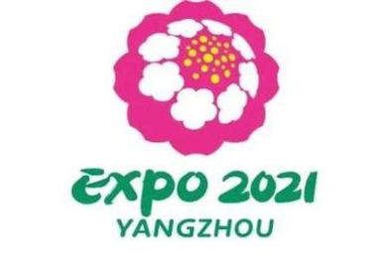
8. 扬州世园会会徽“绿杨梦双花”以扬州双市花芍药、琼花为设计要素。琼花和芍药交相辉映， 同心共圆，花约全球，表达了世园会“人与自然和谐共生”的理念与共建人类命运共同体的追 求。该会徽的设计表明
①意识的内容是主观的，形式是客观的
②意识活动可以将观念存在变为现实存在
③意识活动具有自觉选择性和主动创造性
④坚持了主观与客观的具体的历史的统一
A．①② B．①④ C．②③ D．③④
9. 近日，《进化》杂志上公布一项研究成果：一种南美洲特有的蜥蜴可以在生存环境改变后，重新 获得在进化过程中失去的生理机制。这一成果对生物学上的“进化不可逆法则”构成了挑战。 这体现了
A．人类认识是无限发展的 B．意识对生理活动具有调节作用
C．世界是客观的物质世界 D．科学实验是最基本的实践形式
10.针对人工智能潜在的风险，科学家试图通过算法给智能机器嵌入人类的价值观和规范，使其遵 循“善法”，让它们具有和人类一样的同情心、责任心、羞耻感等等，从而控制机器的风险。由 此可见
①科技成果随实践发展总会走向自己的对立面
②科技进步拓展了人类发挥主观能动性的空间
③科技进步带来的新问题推动科学家进行新探索
④赋予智能机器以人类意识是科学家的不懈追求
A．①③ B．①④ C．②③ D．②④
11.物理学把物体保持运动状态不变的属性叫做惯性。右图的现象表明
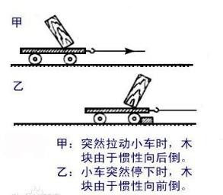
①惯性是有条件的、相对的和永恒的
②惯性发生作用不以人的意志为转移
③人们可以根据需要创造或消除惯性
④惯性是运动过程中固有的必然联系
A. ①③ B. ①④
C. ②③ D. ②④
12.从 300 年前首次进行珠峰测绘至今，我国对珠峰测高的步
伐从未停止。2020 年 5 月，中国测量登山队再次登顶，并使用北斗卫星高精度定位、航空重力 测量技术等进行更精确的数据收集。这从一个侧面反映出
A．追求真理是永无止境的圆圈式的循环运动 B．真理在科研实践中不断被推翻，向前发展 C．科技工具延伸人类认识器官，促进认识发展 D．实践是认识的唯一途径，推动认识不断发展
13.英国诗人布莱克说：“今天在实践中证明的东西就是过去想象中存在的东西。”这强调实践具有
A．主观能动性 B．客观实在性 C．直接现实性 D．客观物质性
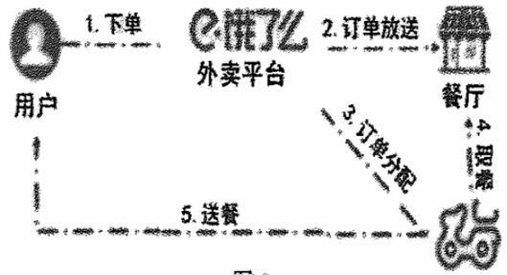
14.借助于 AI 算法，饿了么外卖平台建立了高效率的外卖服务流程，推动了外卖交易各要素之间 的协调高效运转。通过流程图可以发现
A．借助科技能建立具体的人为事物的联系 B．要素相加起来就能实现整体的最优目标 C．人们通过科技可以摆脱客观条件的制约 D．平台内部结构的改变直接提升服务质量
15.马云有句名言：有的人一生输就输在对于新生事
物，第一看不见、第二看不起、第三看不懂、第四 来不及。这给我们的启示是
①新事物的产生和发展取决于人们的态度
②创新意识是实现新事物产生的根本途径
③新事物总要经历一个从不完善到完善的过程
④用开放包容的心态支持新事物的成长和壮大
A．①② B．①④ C．②③ D. ③④
16.由于丹麦貂养殖场出现多起貂将变异新冠病毒传给人的病例，丹麦政府近日宣布扑杀国内所有 养殖貂。作为世界上最大的貂皮生产国之一，“扑杀令”将对其貂皮产业造成重大打击。这说明 A．联系具有普遍性和多样性 B．实践能改变自在事物的联系
C．任何事物之间都存在联系 D．要着重把握直接的现象联系
17.诺贝尔经济学家萨缪尔森认为，对个体来说正确的事，对总体而言未必正确。比如一家企业通 过低价策略能实现盈利，但若所有企业一起打“价格战”，最终大家都没钱赚。这就是所谓的 “合成谬误”。避免“合成谬误”要
①准确把握事物变化发展的条件 ②重视关键部分的决定性作用
③坚持创新思维，摒弃经验思维 ④重视整体对局部的制约作用
A．①④ B．②④ C．①③ D．②③
18.人生无完满，缺憾亦是美，优雅的人生，是阅尽世事的坦然，是沧桑饱尝的睿智，是过尽千帆 的淡泊。这体现的哲理是
A. 量变比质变更能推动事物发展 B. 量的积累必然会导致质的变化
C. 矛盾是事物发展的源泉和动力 D. 矛盾的同一性寓于斗争性之中
19.有人说：每一次危机都是财富的重新洗牌、成功的重新定义。疫情给一些行业带来负面影响， 同时伴随而来的是行业整合、洗牌和升级的机遇。材料蕴含的哲理有
①矛盾的普遍性和特殊性相互转化 ②坚持两点论与重点论的统一
③矛盾双方在一定条件下相互转化 ④承认矛盾是正确认识事物的基础
A．①② B．①④ C．②③ D．③④
20.党的十九届五中全会把握世界发展大势、着眼长远作出战略布局提出，坚持创新在我国现代化 建设全局中的核心地位，把科技自立自强作为国家发展的战略支撑。科技创新要摆在各项规划 任务的首位，进行专章部署。这说明
A．要分清主流和支流 B．要坚持全面观点看问题
C．要分清共性与个性 D．办事情要善于抓住重点
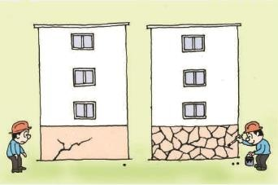
21.漫画《艺术处理》启示我们在工作中要 A．充分发挥主观能动性和创造性 B．果断抓住时机促成事物的飞跃
C．正视矛盾并寻找正确方法解决
D．敢于寻找新思路、开拓新境界
22.中国成语中蕴含着丰富的哲学思想，下列能体现辩 证法的本质的是
A．不破不立 B．真知灼见 C．全盘否定 D．否终则泰
23.我们看待世界、思考问题、沟通情感的方式随着万物互联时代的到来而渐渐改变，我们也用亲
身体验证明着：科技改变生活，改变你我。这说明
A．创新提高劳动者的素质和能力 B．自在事物的联系必然影响人们的生活
C．创新推动人类思维方式的变革 D．实践中的科技创新是社会变革的先导
24.苏联教育家苏霍姆林斯基曾说过：“离开劳动，不可能有真正的教育。”劳动教育，具有树德、 增智、强体、育美的综合育人价值。这表明
A．劳动是打开历史奥秘的钥匙 B．劳动是社会存在和发展的基础
C．劳动是实现人生价值的关键 D．劳动能促进人的自由全面发展
25.“十四五”时期，我国将进入新发展阶段，改革又到了一个新的关头，全面深化改革面任重道 远。之所以要不断深化改革是因为
A．改革是推动社会发展的决定力量 B．改革是社会主义制度的自我完善和发展
C．社会基本矛盾只能通过改革解决 D．改革决定中国特色社会主义的性质面貌
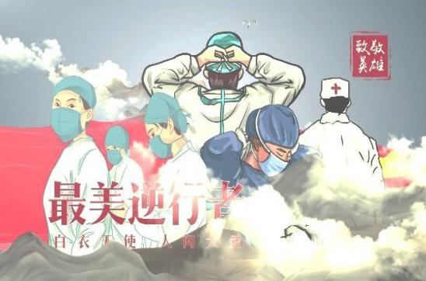
26.图片中《最美逆行者》美在
①忠于职守，创造了物质财富和精神财富
②奉献人民，作出正确的价值判断和选择
③救死扶伤，得到社会对自己价值的承认
④不畏生死，勇敢地承担起对社会的责任
A．①② B．②④ C．①③ D．③④
27.2020 年 9 月，习近平总书记向国家勋章和国家荣誉称 号获得者钟南山、张伯礼、陈薇、张定宇颁授勋章奖
章，以褒奖他们对抗击新冠疫情作出的突出贡献。这说明
①人既是价值的创造者，又是价值的享受者
②对一个人的价值评价归根结底看他的贡献
③英雄人物创造历史的核心价值得到充分体现
④为人民服务的目的是帮助实现对自我的满足
A．①② B．②③ C．①④ D．③④
第 II 卷（主观题 共 46 分）
二、非选择题：本部分共 5 题，共 46 分。请紧扣题意，结合所学相关知识简要回答问题。
28. 疫情期间，响应教育部“停课不停学”的号召，全国各地大规模开展网课实践。内容丰富、形 式多样、覆盖各地优质教学资源的在线教育受到肯定的同时，也出现了一些“形式主义”和走偏现 象：个别学校以“不停学”之名，行提前教学和假期补课之实；个别在线教育平台以免费公益之名， 行市场推广之实，让“停课不停学”的内涵被曲解，背离了假期定位和政策初衷。
与传统教育相比，在线教育突破时空局限，结合 AI、AR 等技术满足用户多元化、个性化的需
求。据统计，2020 年我国在线教育用户规模已达 4 亿人。有专家指出，当下的在线教育发展有“表 面繁华”的现象，这次疫情使在线教育行业进入一次洗牌过程，“互联网+教育”市场正迎来新一轮 的风口。
结合材料，回答下列问题：
- 运用辩证唯物论知识，分析“停课不停学”出现形式主义和走偏现象的原因。（6 分）
- 运用唯物辩证法的发展观知识，预测我国在线教育产业的发展前景。(6 分)
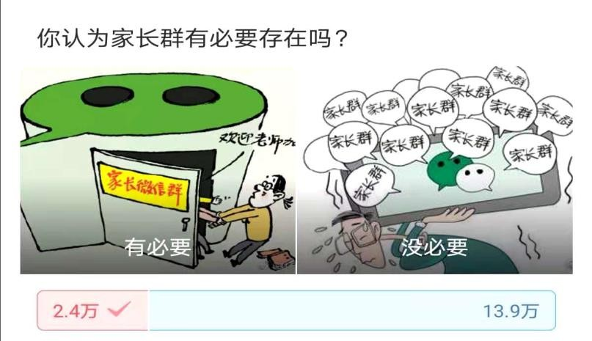
29. 近日，江苏一家长吐槽家长群的视频引起共鸣。不少家长表示，原本为了促进家校沟通的家长 群，已经逐渐变成了“压力群”。家长群有必要存在吗?某调查平台进行了网络投票，结果如图。

家校共育，缺席了任何一方都不行。微信家长群的出现弥补了家庭和学校之间存在的孩子教 育信息不对称的差距，让家长在学校的重大事件中有了参与性和话语权。但群内传递与教学无关 的信息、给家长布置额外的任务、家长“盖楼”式回复并花式夸赞老师，也成为了很多家长眼里的 主要“槽点”。如何让“变味”的家长群回归正途，值得学校和家长反思。 结合材料，回答下列问题：
- 运用价值观的知识，分析对于“家长群有无存在必要”的问题出现不同选择的原因。（6 分）
- 请从“唯物辩证法的实质与核心”角度，说明如何正确看待“家长微信群”。（6 分）

30．为了保护好、传承好、利用好大运河宝贵遗产，促进大运河文化带建设，2020 年 9 月，北京、 河北、江苏等大运河沿线 8 省（市）结合本地实际，分别编制了大运河文化保护传承利用分省实施
规划。规划共同突出强调保护第一基本原则，坚持以人民为中心；以文化为引领，健全工作体制机 制，推动地区经济社会疫后实现高质量发展。
（1）结合材料，请从“寻觅社会的真谛”角度，说明 8 省（市）编制大运河文化保护传承利用分省实
施规划的意义。（6 分）
（2）江苏坚定文化自信，凝神聚力推进大运河文化保护传承利用。运用“思想方法与创新意识”的相 关知识，分析江苏措施蕴含的哲学智慧，完成表格。（6 分）

江苏措施 | 哲学智慧
按照“河为线，城为珠，线串珠，珠带面”的思路促进省内  区域统筹协调； | ①
推进大运河“璀璨文化带、绿色生态带、缤纷旅游带”融合，  探索大运河文化保护传承利用新模式新路径； | ②
高质量建设“三带”先导段、示范段、样板段。 | ③

31. 2020 年 10 月，纪念中国人民志愿军抗美援朝出国作战 70 周年大会在北京隆重举行。
◆经此一战 刮目相看
习近平总书记用五个“经此一战”和“这一战”，深刻阐述了抗美援朝战争伟大胜利的重要价 值。经此一战，新中国真正站稳了脚跟，中国人民真正扬眉吐气了，彰显了新中国的大国地位，有 力推动了世界和平与人类进步事业。这一战，拼来了山河无恙、家国安宁，打出了中国人民的精气 神，让全世界对中国刮目相看，人民军队战斗力威震世界，再次证明正义必定战胜强权，和平发展 是不可阻挡的历史潮流！
（1）运用一个最恰当的认识论道理，阐述对“经此一战，世界刮目相看”的理解。（4 分）
◆伟大精神 历久弥新
我校拟围绕“抗美援朝精神对实现人生价值的启示”主题，举办演讲比赛，邀你参与，撰写一 份演讲稿。

弘扬抗美援朝精神 为实现民族复兴而奋斗
伟大的抗美援朝战争锻造形成了跨越时空、历久弥新的伟大抗美援朝精神：祖国和人民 利益高于一切、为了祖国和民族的尊严而奋不顾身的爱国主义精神；英勇顽强、舍生忘死的 革命英雄主义精神；不畏艰难困苦、始终保持高昂士气的革命乐观主义精神；为完成祖国和 人民赋予的使命、慷慨奉献自己一切的革命忠诚精神；为了人类和平与正义事业而奋斗的国 际主义精神。
在新时代继承和弘扬伟大抗美援朝精神，为实现中华民族伟大复兴而奋斗。作为新时代
的少年，我们要

（2）请从“价值的创造与实现”角度，结合抗美援朝精神内涵续写完演讲稿。（6 分）
要求：①围绕主题，内在逻辑一致；②学科术语使用规范；③字数在 200 字左右。
江苏省仪征中学2020-2021学年第一学期高二政治
周末练习答题纸
31.（1）

（2）

32.（1）

（2）

33.（1）

（2）

34.（1）

（2）

